Ek-1 Staj Raporu Kapak Sayfası



T.C.
BALIKESİR ÜNİVERSİTESİ
GÜZEL SANATLAR FAKÜLTESİ

(Times New Roman Kalın 18 Font)

Staj Raporu

(Times New Roman Kalın 22 Font)

Öğrencinin
Adı – Soyadı :
T.C. Numarası : (Times New Roman Kalın 16) Font)
Bölümü:

BALIKESİR

EK-2 Bölüm Staj Komisyonu Öğrenci Staj Değerlendirme Formu
T.C.
BALIKESİR ÜNİVERSİTESİ
GÜZEL SANATLAR FAKÜLTESİ
................................. BÖLÜMÜ STAJ KOMİSYONU
ÖĞRENCİ STAJ DEĞERLENDİRME FORMU

ÖĞRENCİNİN
Adı‒Soyadı : ……………………………………………….……………….
T.C. Kimlik Numarası : ……………………………………………….……………….
Bölümü : ……………………………………………….……………….
DEĞERLENDİRME | PUAN
KURUM/KURULUŞ STAJ DEĞERLENDİRME PUANI^{a, b}  (1‒5 PUAN) | ...........................
STAJ DEĞERLENDİRME KOMİSYONU DEĞERLENDİRME PUANI (1‒5 PUAN) | ...........................
ª Çok İyi (5), İyi (4), Orta (3), Zayıf (2), Çok Zayıf (1)
^{b} Stajın başarılı sayılabilmesi için; staj yapılan kurum/kuruluş tarafından yapılan değerlendirme ve “Staj Değerlendirme Komisyonu”nun, Öğrenci Staj Raporunu Değerlendirme sonuçlarının her birinin 5 üzerinden en az 3 olması gerekir.

BAŞARILI | BAŞARISIZ
BAŞARISIZ ise gerekçesi: …………………………………………………………………………………………….................................................
………………………………………………………………………………………………………………..………………

DEĞERLENDİRME TARİHİ …… /….. /…..

BÖLÜM STAJ KOMİSYONU
Başkan:
Adı‒Soyadı : .................................................................
Unvanı : .................................................................
İmzası : .................................................................

Üye: Üye:
Adı‒Soyadı : ................................................................. Adı‒Soyadı : ...............................................................
Unvanı : ................................................................. Unvanı : ...............................................................
İmza : ................................................................. İmza : ...............................................................
ÖNEMLİ NOT: Bu form Bölüm Staj Komisyonu tarafından doldurulacaktır.

EK‒3. Staj Raporu İç Kapak Sayfası
T.C.
BALIKESİR ÜNİVERSİTESİ
GÜZEL SANATLAR FAKÜLTESİ
STAJ RAPORU İÇ KAPAK SAYFASI

ÖĞRENCİNİN; Fotoğraf Fotoğraf
Adı–Soyadı : …………………………………………………….
T.C. Numarası : …………………………………………………….
Bölümü : …………………………………………………….
Kayıt Yılı : …………………………………………………….

STAJ YAPILAN KURUM/KURULUŞUN;
Adı : ……………………………………………………..
Adresi : ……………………………………………………..
Telefon : ……………………………………………………..
Faks : ……………………………………………………..
E-mail : ……………………………………………………..
Stajın Başlangıç Tarihi : ……………………………………………………..
Stajın Bitiş Tarihi : ……………………………………………………..

STAJ YAPILAN KURUM/KURULUŞUN STAJDAN SORUMLU PERSONELİNİN;
İmza-Mühür : ……………………………………..
Unvanı : …………………………………….
Adı–Soyadı :………………………………………………………………….

EK-4 Staj Raporu Sayfası Örneği
STAJ RAPORU SAYFASI ÖRNEĞİ

ÖĞRENCİNİN ÇALIŞTIĞI BÖLÜM: ................................................................................................
TARİH: …./…../………
KONTROL EDEN BİRİM SORUMLUSU: .......................................................................................
İMZA, KAŞE/MÜHÜR : .......................................................................................
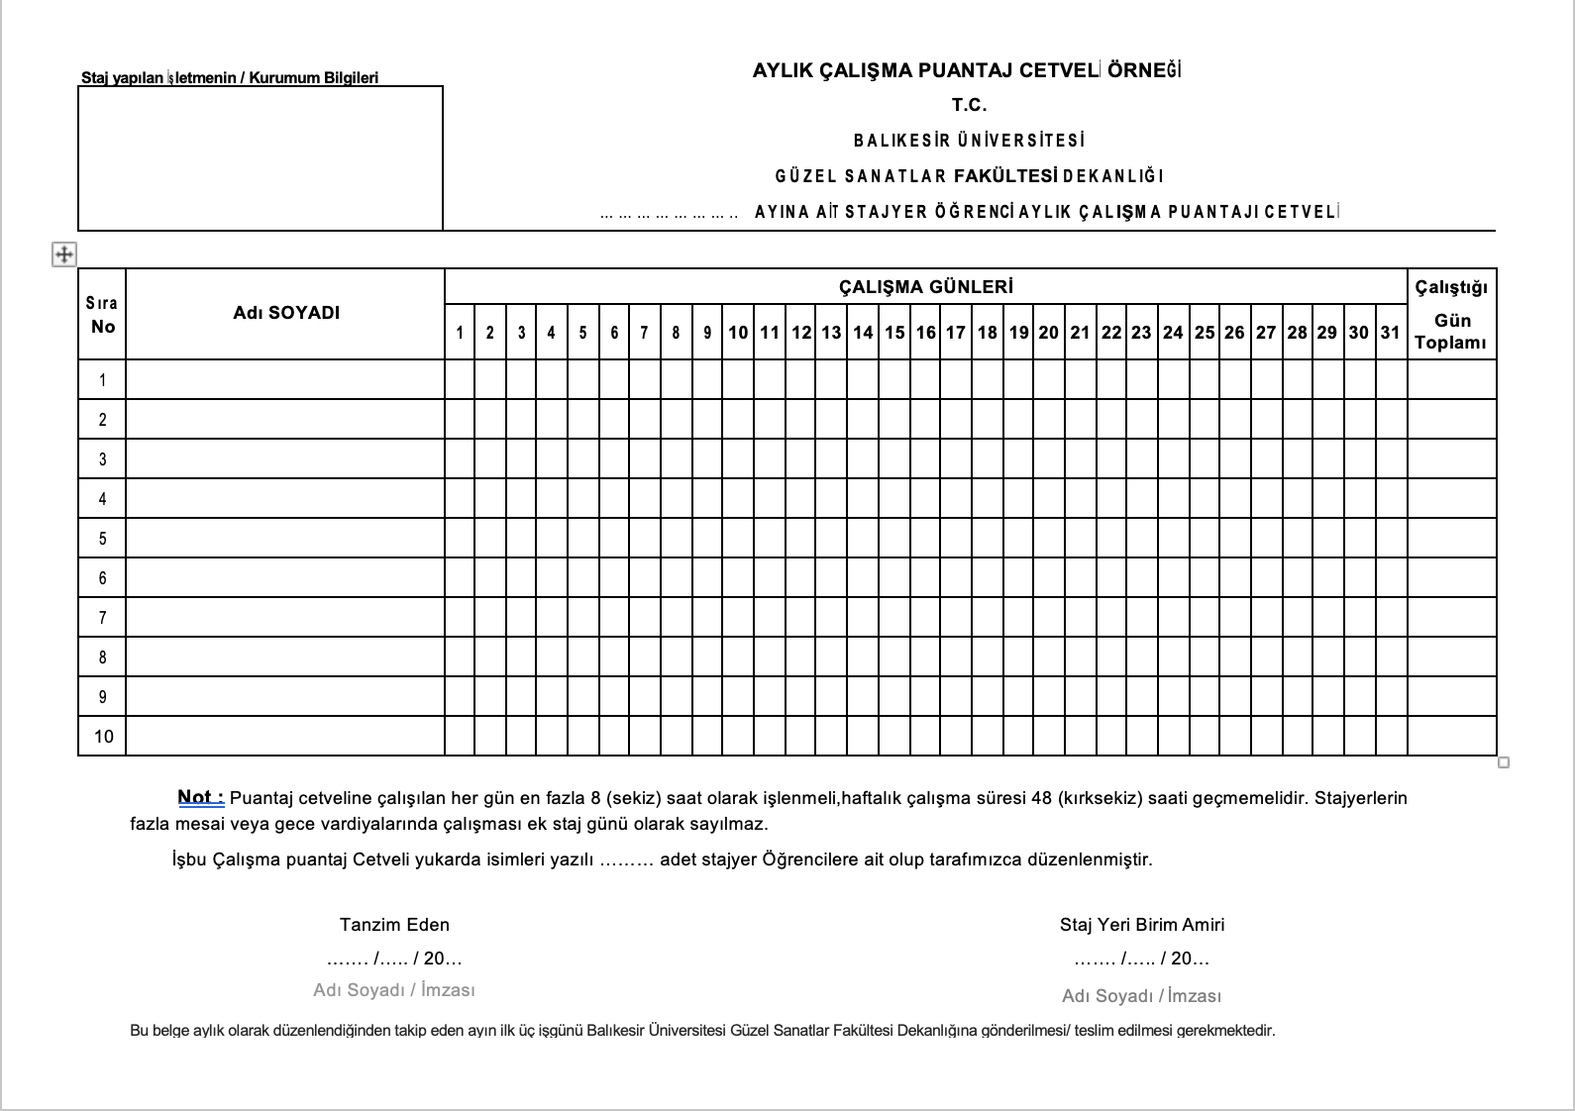
EK-6 İşletme Staj Tamamlama Belgesi
NOT:1- Bu sözleşme 3 (üç) nüsha halinde düzenlenecek olup bir nüshası Fakülte SGK Staj Bürosunda kalacak, bir nüshası öğrencide ve diğer bir nüshasıda İşletmede kalacaktır.
EK 6. İşletme Staj Tamamlama Belgesi

T.C.
BALIKESİR ÜNİVERSİTESİ
GÜZEL SANATLAR FAKÜLTESİ DEKANLIĞINA

Fakülteniz öğrencilerinden …………………………………….……… numaralı ………………………………………….……..… işletmemizde ……/.…/ 201…-……/…… /20… tarihleri arasında ……..……..gün staj yapmıştır.

Bilgilerinize saygılarımla arz ve rica ederim.

……/……/……
Yetkilinin Adı-Soyadı
Unva-Kaşe
İşletme Unvanı
Adresi:
Tel:
E-mail:

